Họ và tên: Nguyễn Thị Anh Như
MSSV:SE193810
Lớp: SE1919
Môn: SWR302

Lược đồ quan hệ - BT_ERD
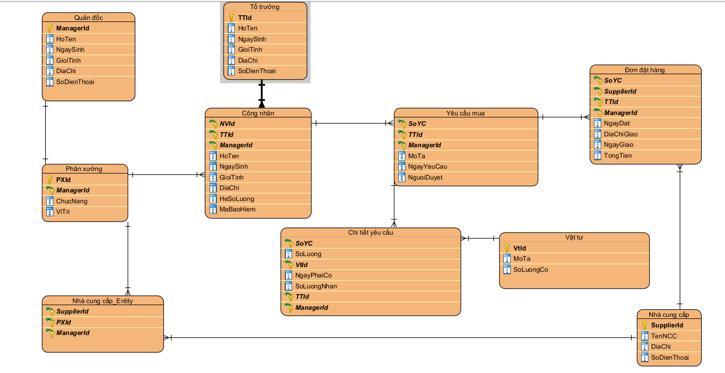

Tổng hợp các quan hệ (PK, FK):

QUAN_DOC
ManagerId(PK), HoTen, NgaySinh, GioiTinh, DiaChi, SoDienThoai

PHAN_XUONG
PXId(PK), ChucNang, ViTri, ManagerId(FK->QUAN_DOC.ManagerId)

TO_TRUONG
TTId(PK), HoTen, NgaySinh, GioiTinh, DiaChi, SoDienThoai

CONG_NHAN
NVId(PK), HoTen, NgaySinh, GioiTinh, DiaChi, HeSoLuong, MaBaoHiem, PXId(FK->PHAN_XUONG.PXId), TTId(FK->TO_TRUONG.TTId)

YEU_CAU_MUA
SoYC(PK), MoTa, NgayYeuCau, NguoiDuyet, NVId(FK->CONG_NHAN.NVId)

VAT_TU
VTId(PK), MoTa, SoLuongCo

CHI_TIET_YEU_CAU
SoYC(PK,FK->YEU_CAU_MUA.SoYC), VTId(PK,FK->VAT_TU.VTId), SoLuong, NgayPhaiCo, SoLuongNhan

NHA_CUNG_CAP
SupplierId(PK), TenNCC, DiaChi, SoDienThoai

DON_DAT_HANG
SoDH(PK), NgayDat, DiaChiGiao, NgayGiao, TongTien, SoYC(FK->YEU_CAU_MUA.SoYC), SupplierId(FK->NHA_CUNG_CAP.SupplierId)

CHI_TIET_DON_HANG
SoDH(PK,FK->DON_DAT_HANG.SoDH), VTId(PK,FK->VAT_TU.VTId), SoLuongDat, DonGia

Tóm tắt quan hệ:
- QUAN_DOC 1 - 1 PHAN_XUONG
- PHAN_XUONG 1 - N CONG_NHAN
- TO_TRUONG 1 - N CONG_NHAN
- CONG_NHAN 1 - N YEU_CAU_MUA
- YEU_CAU_MUA N - N VAT_TU (qua CHI_TIET_YEU_CAU)
- YEU_CAU_MUA 1 - N DON_DAT_HANG
- NHA_CUNG_CAP 1 - N DON_DAT_HANG
- DON_DAT_HANG N - N VAT_TU (qua CHI_TIET_DON_HANG)

